UNIVERSITÀ DEGLI STUDI DI PADOVA / UNIVERSITY OF PADUA
DIPARTIMENTO DI BIOLOGIA/ DEPARTMENT OF BIOLOGY
Istruzioni per la compilazione della domanda di partecipazione alla selezione per assegni di ricerca nell’ambito del seguente progetto / Guidelines for submitting applications for the awarding of Research Grants in the context of the following project
“Studio dell’impatto delle modifiche istoniche sul differenziamento delle cellule pluripotenti - Study of the role of histone modifications on pluripotent stem cell differentiation”
PROCEDURA ATTIVA DAL 07/02/2022 AL 22/02/2022 ORE 08:00 (CET) al link https://pica.cineca.it/unipd
ONLINE SUBMISSION AVAILABLE FROM February 07, 2022 TO February 07, 2022 AT 08:00 (CET) at https://pica.cineca.it/unipd
- La domanda di partecipazione alla selezione, nonchè i relativi allegati, devono essere presentati online, utilizzando esclusivamente la piattaforma informatica PICA resa disponibile all’indirizzo https://pica.cineca.it/unipd/  - Il candidato potrà accedere alla piattaforma autenticandosi utilizzando il Sistema Pubblico di Identità digitale (SPID – livello di sicurezza 2) o le proprie credenziali istituzionali (SSO Single Sign On). In alternativa il candidato potrà effettuare la registrazione al sistema, seguendo le istruzioni sotto riportate.  - Prima di compilare la domanda è consigliato leggere attentamente il bando, in particolare accertarsi di possedere i requisiti richiesti e verificare quali sono i documenti da allegare.  - Attenzione: tutti i documenti necessari per la domanda dovranno essere caricati in formato elettronico PDF e in alcuni casi, prima di essere allegati, stampati, firmati e ricaricati. Si consiglia pertanto di utilizzare una postazione munita di stampante e scanner.  - E’ possibile compilare la domanda anche accedendo più volte alla piattaforma. In questo caso il candidato può accedere alla domanda in sessioni successive cliccando sul tasto MODIFICA e riprendere la compilazione della domanda stessa; i dati inseriti devono essere di volta in volta salvati.  - Ulteriori informazioni relative alle procedure di selezione previste dal presente bando possono essere richieste scrivendo a direzione.biologia@unipd.it o ricerca.biologia@unipd.it ; informazioni e chiarimenti sugli aspetti scientifici del progetto possono essere richiesti inviando una mail a ricerca.biologia@unipd.it . Per la segnalazione di problemi esclusivamente tecnici contattare il servizio supporto tramite il link presente in fondo alla pagina: https://pica.cineca.it/unipd.  - Non si garantisce la lettura di email inviate ad altri indirizzi diversi da questi.  - Terminata la procedura di compilazione e presentazione della domanda il candidato riceverà una mail con la conferma dell’avvenuta consegna. | - The application for participation in the selection procedure as well as the relative attachments, must be submitted online using exclusively the PICA IT platform available at https://pica.cineca.it/unipd/  - Applicants will be able to access the platform by self-authenticating using the Public Digital Identity System (SPID - security level 2) or their institutional credentials (SSO - Single Sign-On). Alternatively, applicants can register on the system by following the instructions below.  - Before filling in the application form, please read the selection notice carefully to check that you meet the eligibility criteria and the documents to be submitted.  - N.B.: all documents must be uploaded in electronic pdf format and in some cases they must be printed and signed before being uploaded. Applicants are therefore advised to use a PC connected to a printer and a scanner.  - The application form can be filled in at different times by saving your data, logging out and logging in again. In this case, applicants can access the application form in subsequent sessions by clicking on MODIFY and resume filling in the application form; the data entered must be saved each time.  - Further information on the selection procedure for this notice can be requested by writing to direzione.biologia@unipd.it or ricerca.biologia@unipd.it ; questions related to scientific aspects of the project can be addressed via email to ricerca.biologia@unipd.it . For technical problems, please contact the assistance service via the link at the bottom of the page https://pica.cineca.it/unipd. Requests sent to other email addresses may not be read.  - Once the application has been correctly filled in and submitted the applicant will receive a submission confirmation email.

1. REGISTRAZIONE E ACCESSO ALLA PIATTAFORMA / REGISTRATION AND LOGGING INTO THE PLATFORM
Per accedere alla piattaforma è necessario collegarsi al sito https://pica.cineca.it/unipd/  e procedere all’autenticazione utilizzando:  - le credenziali SPID - Sistema Pubblico d’Identità Digitale, scegliendo dalla pagina delle federazioni disponibili l’ente Università di Padova. Qualora il candidato ne fosse sprovvisto può richiederle seguendo le indicazioni del sito https://www.spid.gov.it/ (fig. 1)  - le proprie credenziali istituzionali (SSO Single Sign On).  - le credenziali di accesso dell’account LOGINMIUR. Nel caso in cui l’utente abbia smarrito le credenziali potrà recuperarle cliccando sull’opzione “Credenziali dimenticate?” (fig. 1)  - registrandosi in piattaforma cliccando su “Nuova Registrazione” (fig. 1). Dopo aver inserito tutti i dati richiesti dalla procedura di registrazione, cliccare su “Nuova registrazione” (fig. 2); il sistema invierà all’indirizzo di posta inserito una mail con le indicazioni per confermare la registrazione. Nel caso in cui il candidato non riceva la mail o non riesca a visualizzarla deve contattare il servizio supporto tramite il link presente in fondo alla pagina https://pica.cineca.it/unipd. | To access the platform please go to the website https://pica.cineca.it/unipd/  and log in using:  - your SPID (Public Digital Identity System) credentials, choosing the University of Padua from the page of the available entities. If you do not have these credentials, you can request them by following the instructions on the website https://www.spid.gov.it/ (fig. 1)  - your institutional credentials (SSO - Single Sign-On)  - the credentials for your LOGINMIUR account. If you have a username and a password but you do not remember them, please click on “Forgot your credentials?” (fig. 1)  - registration on the platform by clicking on “New registration” (fig. 1). After having completed all the requested fields, please click on “New registration” (fig. 2); the system will send an email to the email address you indicated during registration telling you how to confirm your registration. If you do not receive this email, please contact the assistance service via the link at the bottom of the page https://pica.cineca.it/unipd.

Fig 1 – Pagina di autenticazione utente / User authentication page

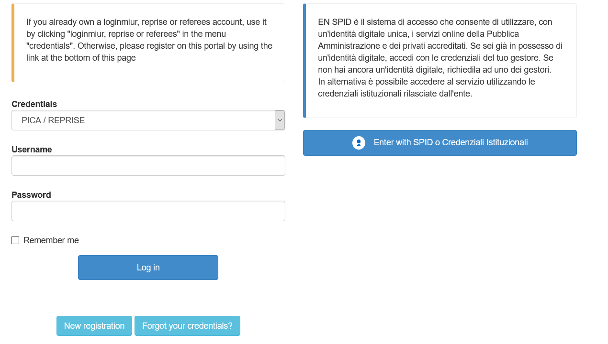

Fig. 2 – Nuova Registrazione dati utente / New user’s registration data
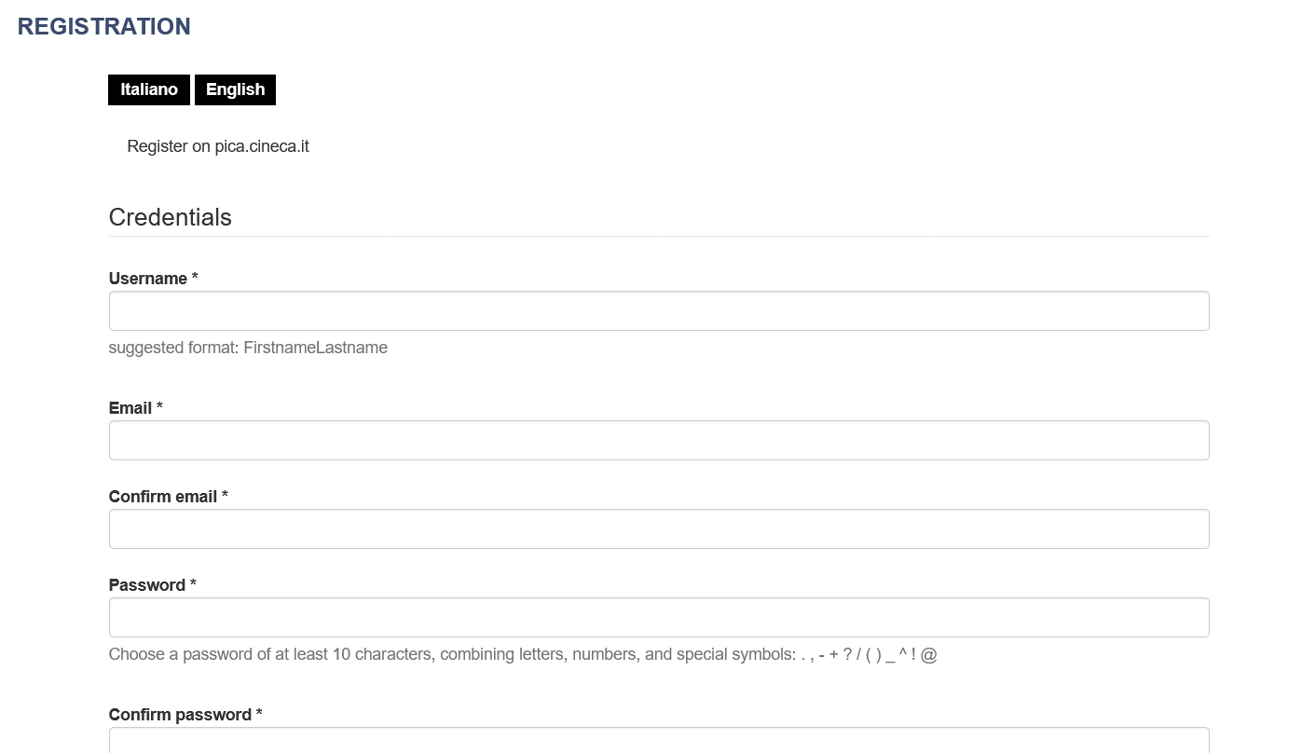

2. ACCESSO ALLA PROCEDURA DI COMPILAZIONE DELLA DOMANDA / ACCESSING THE APPLICATION FORM
Per compilare la domanda cliccare su “Compila una nuova domanda” (fig.3). Prima di compilare la domanda l’utente può fare delle modifiche ai dati del suo profilo.  ATTENZIONE: alla fine della compilazione di ogni sezione (fig. 4) è sempre necessario cliccare sul pulsante “Salva e Procedi”. Se l’inserimento è avvenuto correttamente il sistema passa alla sezione successiva; in caso contrario compariranno dei messaggi di errore e l’utente dovrà correggere i dati inseriti prima di passare alla videata successiva. | To fill in the application form click on “New Submission” (fig. 3). Before filling in the application form you can modify your data on your profile.  N.B.: after filling in each section (fig. 4), you always need to click on the button “Save and Proceed”. If the data have been correctly filled in, you will be directed to the next section. If not, error messages will be displayed and you will have to correct the data.

Fig.3 – Inizio procedura di inserimento domanda / New submission

3. SEZIONI DELLA DOMANDA / SECTIONS OF THE APPLICATION
(fig. 4)
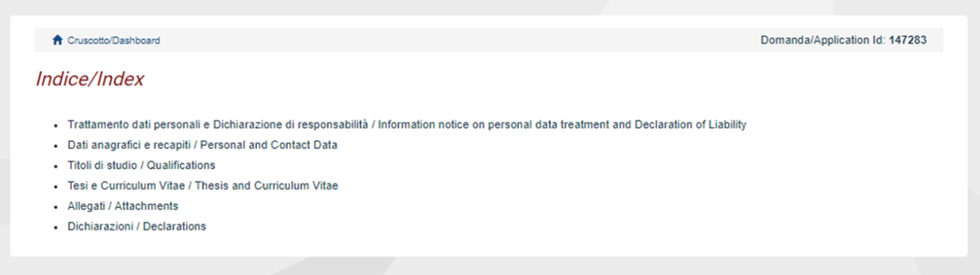
3.1. SEZIONE TRATTAMENTO DEI DATI PERSONALI E DICHIARAZIONE DI RESPONSABILITA’  Il candidato prende visione e accetta le dichiarazioni.  3.2. SEZIONE DATI ANAGRAFICI E RECAPITI  L’utente troverà la sezione “Dati anagrafici e recapiti” già precompilata con i dati inseriti nella procedura di registrazione, deve pertanto riempire i campi mancanti. Nel caso ci fossero errori nei dati anagrafici l’utente può modificarli accedendo in alto a destra nel “Profilo utente”.  3.3. SEZIONE TITOLI DI STUDIO  ATTENZIONE: compilare la sezione secondo quanto richiesto dal bando.  Per esempio, nella sezione “Titoli di studio”, alla voce “Tipo/Type” il candidato puo’ scegliere una opzione fra quelle disponibili e successivamente completare i campi di dettaglio (fig.5); alla voce “Titolo di studio/Major” il candidato puo’ inserire le prime tre lettere della tipologia di laurea conseguita (fig.6). | 3.1. POLICY ON PERSONAL DATA TREATMENT AND DISCLAIMER  In this section, you can read and agree to the disclaimers.  3.2. PERSONAL INFORMATION AND CONTACT DETAILS  In this section, the data have partially been transferred from the registration procedure, therefore the user will be requested to fill in some more data. If there are any mistakes in the personal data you can modify them by clicking on the top right button USER PROFILE.  3.3. QUALIFICATIONS  N.B.: you should fill in this section as requested by the selection notice  For example, in the section “Qualifications”, in the field “Tipo/Type” you can select one out of the proposed options and fill in the details (Fig. 5); in the field “Qualification/Major” you can type the first 3 letters of the awarded degree you majored in (Fig. 6).

Fig. 5– Sezione “Titoli di studio”, voce “Tipo/Type” / Section “Qualifications”, field “Tipo/Type”

Fig. 6– Sezione “Titoli di studio”, voce “Titolo di Studio/Major” / Section “Qualifications”, field “Qualification/Major”

3.4. SEZIONE TESI E CURRICULUM  ATTENZIONE: compilare la sezione secondo quanto richiesto dal bando.  Nella sezione “Tesi e curriculum” il candidato potra’ caricare la propria tesi di laurea e/o la tesi di dottorato ed il curriculum vitae scientifico professionale rilevante ai fini della selezione (fig.7). | 3.4. THESIS AND CURRICULUM VITAE  N.B.: you should fill in this section as requested by the selection notice  In the section “Thesis and curriculum vitae” you can upload the degree thesis and/or the PhD thesis and your CV showing professional and scientific experience relevant for the research project subject of the selection notice (fig. 7).
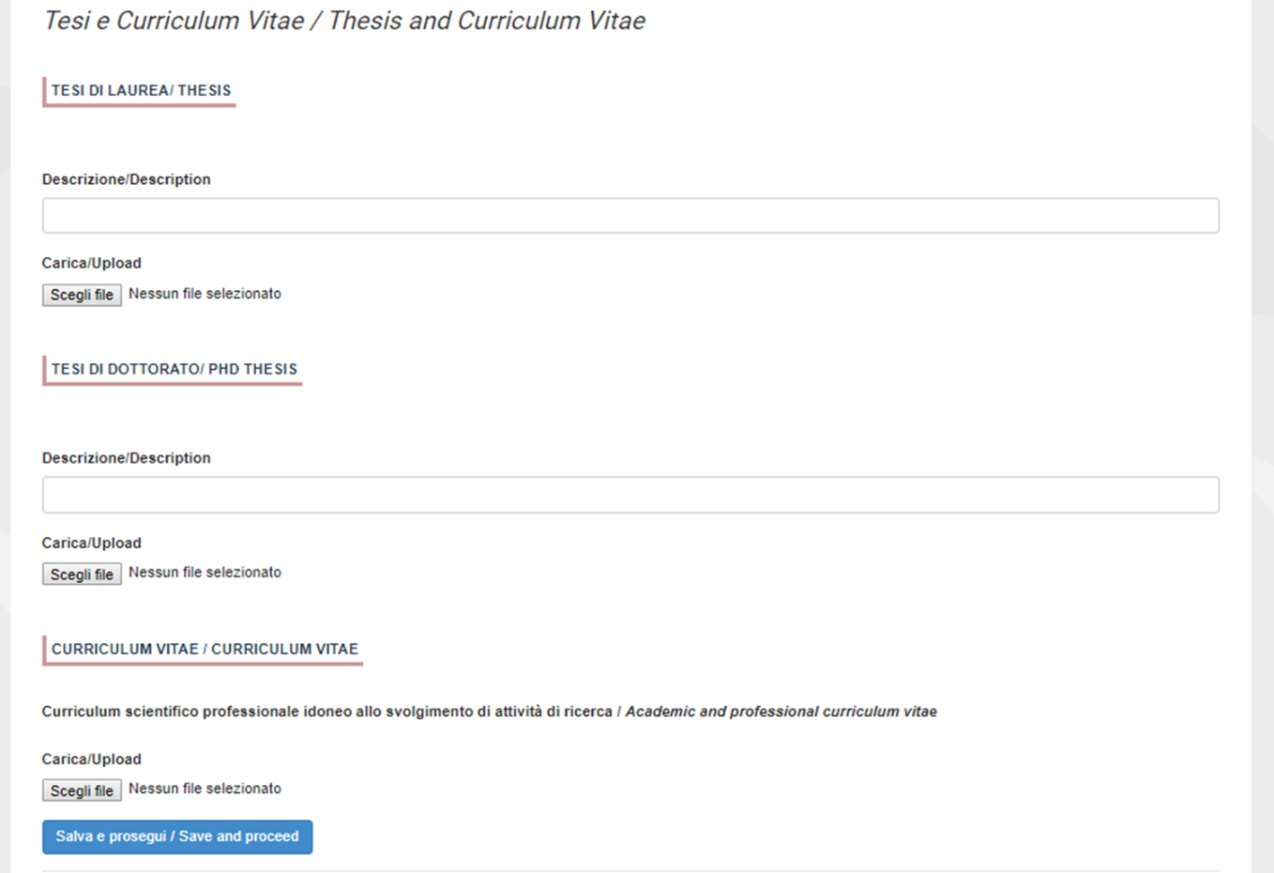
Fig. 7 – Tesi e CV / Thesis and CV

3.5. SEZIONE ALLEGATI  ATTENZIONE: compilare la sezione secondo quanto richiesto dal bando.  Alla voce “Pubblicazioni e prodotti della ricerca ritenuti utili ai fini della selezione”: il candidato può caricare le pubblicazioni da sottoporre alla commissione. Si consiglia di caricare i prodotti manualmente, inserendo nel campo “Inserire riferimento in formato citazionale” una citazione della pubblicazione caricata, sul modello (fig.8) : es. James M. Jasper, “Emotions and Social Movements: Twenty Years of Theory and Research,” Annual Review of Sociology 37, no. 1 (2011)  Alla voce “Altri Allegati” caricare tutti i titoli e gli altri documenti richiesti dal bando per la partecipazione alla selezione: es. lista dei titoli e delle pubblicazioni, altri titoli ritenuti utili, eventuale progetto di ricerca redatto secondo lo schema tipo allegato al bando di selezione (se selezione di tipo B), etc. (Fig.9)  Inoltre in questa sezione va obbligatoriamente caricata una copia in formato .pdf di un proprio documento di identità in corso di validità (Fig.10).  N.B. le lettere di referenza (se previste dal bando) NON vanno caricate in questa sezione. Per esse, infatti, è prevista una procedura a parte.  3.6. SEZIONE DICHIARAZIONI  In questa sezione, oltre a diverse dichiarazioni, il candidato può informare gli uffici competenti della necessità di assistenza o di ausili particolari in caso di disabilità. | 3.5. ATTACHMENTS  N.B.: you should fill in this section as requested by the selection notice  In this section you can upload publications or other products of your research which are relevant for the evaluation by the Selection Committee. It is recommended to choose “Inserisci manualmente/insert manually”, filling in the citation of the uploaded publication in the specific field as shown here in the example (fig. 8): James M. Jasper, “Emotions and Social Movements: Twenty Years of Theory and Research”, Annual Review of Sociology 37, no. 1 (2011)  In the field “Other Attachments” you can upload all the documents required in the selection notice e.g., qualifications and publications, any other qualification that may be relevant for the selection according to the format attached to the selection notice (e.g., type B research grants) (Fig. 9)  Importantly, in this section you must upload a copy of a valid identification document in pdf format (Fig. 10).  N.B.: reference letters (if requested by the selection announcement) must NOT be uploaded in this section: they must be submitted via a specific procedure.  3.6. STATEMENTS  In this section you must provide an answer for each statement and you will be given the possibility to inform the competent office if you need specific help due to disabilities.

Fig. 8– Sezione “Allegati ”, voce “Pubblicazioni e prodotti …” / Section “Attachments”, field “Publications and research products”
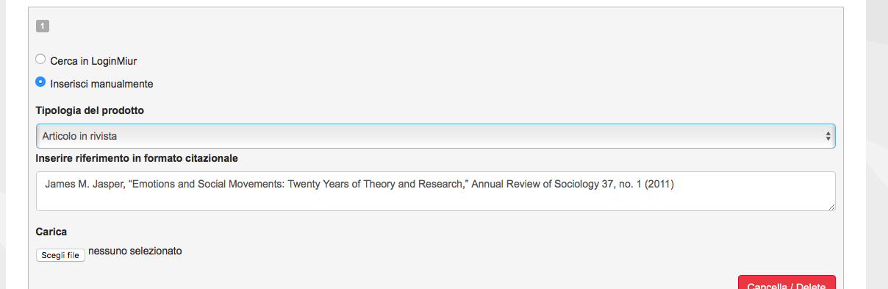
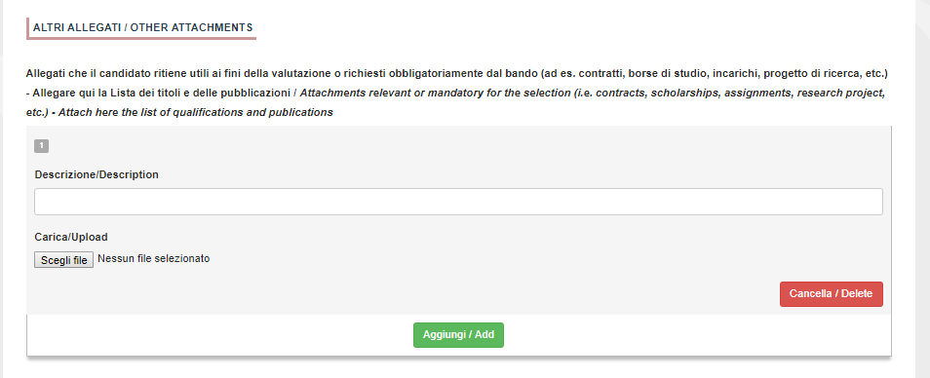
Fig. 9– Sezione “Allegati ”, voce “Altri allegati/…” / Section “Attachments”, field “Other attachments/...”
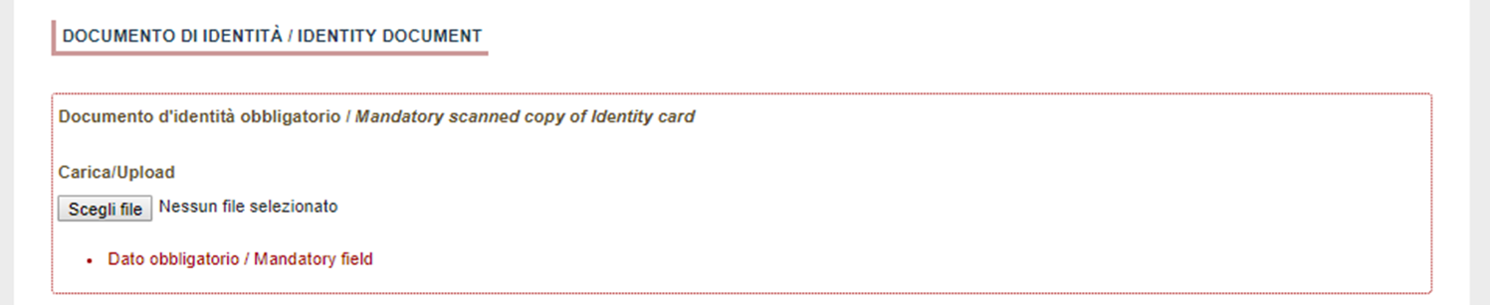
Fig. 10 – Sezione “Allegati ”, voce “Documento di identita’/…”Section “Attachments ”, field “Identity document/...”

4. PRESENTAZIONE ED INVIO DELLA DOMANDA / APPLICATION SUBMISSION
La domanda di partecipazione deve essere compilata in tutte le sue parti, secondo quanto indicato nella procedura telematica. Terminata la redazione della domanda il candidato potrà visualizzare la domanda, modificarla ulteriormente o presentarla definitivamente (fig. 11):  Per proseguire con la sottomissione della domanda il candidato deve cliccare sul tasto “Firma e Presenta”. In caso non ci siano errori, verra’ visualizzato un riepilogo della domanda. In fondo alla pagina il candidato deve cliccare il tasto “Firma/Sign” (Fig.12).  Ad ogni domanda viene attribuito un numero identificativo che, unitamente al codice indicato nell’applicazione informatica, dovrà essere specificato per qualsiasi comunicazione successiva.  In caso di accesso tramite il Sistema Pubblico di Identià Digitale - SPID per presentare la domanda di partecipazione non sarà necessario firmarla in quanto la stessa verrà acquisita automaticamente dalla procedura.  In caso di accesso alla piattaforma con diversa autenticazione, la presentazione della domanda di partecipazione dovrà essere perfezionata e conclusa seconde le seguenti modalità (vedi fig. 13):  1. mediante sottoscrizione manuale della domanda: in particolare occorrerà salvare sul proprio PC il PDF generato dal sistema mediante il bottone “presenta/submit”, stamparlo, apporre la firma autografa sull’ultima pagina, scansionare la domanda stampata, unitamente a un documento di identità in corso di validità. Il file pdf così ottenuto dovrà essere caricato in PICA.  2. mediante firma digitale, utilizzando (smart card, token USB o firma remota) che consenta al titolare di sottoscrivere documenti generici utilizzando un software di firma su PC oppure un portale web per la Firma Remota resi disponibile dal Certificatore. Chi dispone di una smart card o di un token USB di Firma Digitale potrà verificarne la compatibilità con il sistema di Firma Digitale integrato nel sistema server. In caso di esito positivo il titolare potrà sottoscrivere la domanda direttamente sul server.  3. chi non dispone di dispositivi di firma digitale compatibili e i Titolari di Firme Digitali Remote che hanno accesso a un portale per la sottoscrizione di documenti generici, dovranno salvare sul proprio PC il file PDF generato dal sistema e, senza in alcun modo modificarlo, firmarlo digitalmente in formato CAdES: verrà generato un file con estensione.p7m che dovrà essere nuovamente caricato sul sistema. Qualsiasi modifica apportata al file prima dell'apposizione della Firma Digitale impedirà la verifica automatica della corrispondenza fra il contenuto di tale documento e l'originale e ciò comporterà l'esclusione della domanda.  Se il candidato è straniero verra’ visualizzata solo la procedura di firma manuale.  Al termine della procedura di firma la domanda viene sottomessa. Il candidato ricevera’ una mail di conferma sull’account indicato per le comunicazioni.  In ogni momento il candidato potrà rientrare nel sistema, accedere con le sue credenziali e visualizzare la domanda presentata | All parts of the application form must be completed, as indicated in the electronic procedure. After completing the application, you can modify it, perform a final check, and submit it as indicated in the dashboard (fig. 11).  To submit the application the applicant must click on “Submit”. If the procedure has been correctly completed, a summary of the application will be displayed. The applicant must click on “Firma/Sign” at the bottom of the page (Fig.12).  Each application is assigned an identification number which, together with the code indicated in the online application, must be noted in any subsequent communication.  Where the platform has been accessed through the SPID (Public Digital Identity System), the application form does not need to be signed to be submitted, as it will be automatically acquired by the procedure.  Where the platform has been accessed using a different authentication, the application form must be submitted as follows (see fig. 13):  1. by manually signing the application form: in particular, you will need to save the PDF generated by the system on your PC by clicking on “presenta/submit", print it, manually sign the last page, and scan the printed application form together with a valid identity document. The pdf file thus obtained must be uploaded to PICA;  2. by digital signature (smart card, USB token or remote signature) that allows the holder to sign generic documents using a signature software on a PC or a web portal for Remote Signature made available by the Certifier. Users who have a smart card or a USB token for Digital Signature can check its compatibility with the Digital Signature system integrated in the server system. If it is compatible, the holder can sign the application form directly on the server;  3. users who do not have compatible digital signature devices and Remote Digital Signature Holders who have access to a portal for the signing of generic documents, must save the PDF file generated by the system on their PC and, without modifying it in any way, sign it digitally in CAdES format: a file with .p7m extension will be generated which must be uploaded again to the system. Any changes made to the file before affixing the Digital Signature will prevent the automatic verification of the content of this document against the original, which will lead to the application being excluded.  Please note that for foreign applicants the option “no digital signature” will be the only one displayed.  At the end of the signature procedure and the submission of the application, you will receive a confirmation email to your email account.  You will always be able to log into your account using your credentials and visualize the application form.

Fig. 11 – Verifica finale e presentazione della domanda / Final check and submission of the application

Fig. 12 – Presentazione della domanda / Submission of the application

Fig. 13 – Modalità di firma / Signature
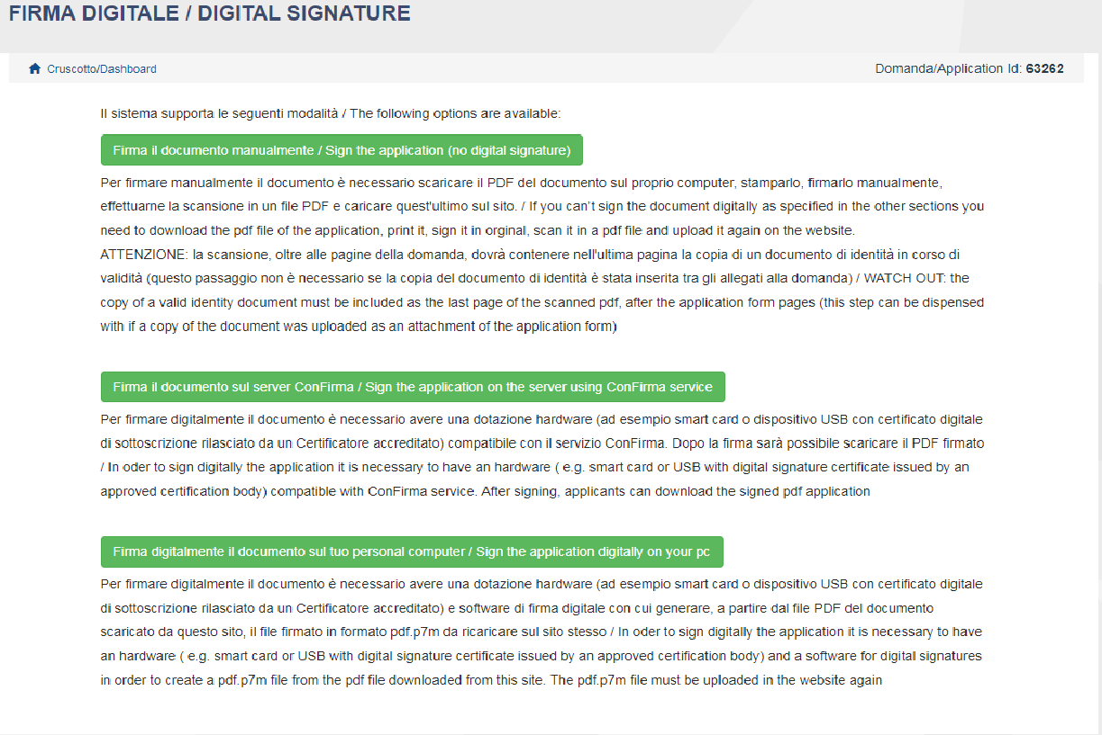

5. LETTERE DI REFERENZA / REFERENCE LETTERS
ATTENZIONE: compilare la sezione secondo quanto richiesto dal bando.  Solo dopo la presentazione della domanda, il candidato visualizzerà nel cruscotto il pulsante “Lettere di referenza” (fig. 14). Il candidato dovrà inserire nel form l’indirizzo e-mail istituzionale del referente cui sarà inviata la richiesta di compilazione della lettera di referenza.  Il referente che riceverà la richiesta di compilazione della lettera dovrà provvedere a sottometterla, esclusivamente via web, entro la scadenza fissata dal bando.  Si consiglia al candidato di avvisare il referente che riceverà l’email con la richiesta.  Se il referente deciderà di compilare la lettera e concluderà la procedura, il sistema invierà al candidato una mail per segnalare che la compilazione è avvenuta. Il candidato può comunque accedere al sistema in qualsiasi momento e verificare lo stato della richiesta.  N.B. Non verranno considerate lettere di referenza allegate dai candidati alla domanda. | N.B.: you should fill in this section as requested by the selection notice  Upon submission of the application you will find the button REFERENCE LETTERS in the dashboard (fig. 14). Please enter in the form the institutional email address of the referee to whom the request to fill in the reference letter will be sent.  The referee will receive a request to fill in the reference letter and must submit it by the deadline indicated in the selection notice.  We recommend that you inform your referees that they will receive this request.  If the referee fills in and submits the letter, you will receive an email confirming that the letter has been submitted. You can, however, always check the status of the request.  N.B., reference letters uploaded by applicants themselves will not be taken into consideration.

Figura 14 – Lettere di referenza / Reference letters

6. PROCEDURA DI MODIFICA E RITIRO /APPLICATION FORM MODIFICATION OR WITHDRAWAL
Se il candidato ha presentato la domanda e ricevuto la mail di conferma della presentazione, non sarà più possibile accedere a tale domanda per modificarla, ma sarà possibile ritirarla cliccando il tasto Ritira/withdraw e seguendo le istruzioni.  Una volta completata la procedura di ritiro, è possibile presentare una nuova domanda. | If you have submitted the application form and received the email confirming submission, you will no longer be able to access the application form to modify it, but you will be able to withdraw it by clicking on Ritira/withdraw and following the instructions.  Once the withdrawal process is complete, a new application form can be submitted.

